RaketaDoLeta

Specifikacija zahteva

Verzija 1.0

Pregled izmena

|  |  |  |  |
| --- | --- | --- | --- |
| **Datum** | **Verzija** | **Opis** | **Autor** |
| 11.04.2022 | 1.0 | Inicijalna verzija | Nada Jovanović  Milica Jovanović  Nastasija Stanković  Katarina Stanojković |
|  |  |  |  |
|  |  |  |  |
|  |  |  |  |

Sadržaj

1. Cilj dokumenta 4

2. Opseg dokumenta 4

3. Reference 4

4. Pregled slučajeva korišćenja 4

5. Profili korisnika 6

5.1 Posetilac portala 6

5.2 Korisnik 6

5.3 Trener 6

5.4 Uprava 6

5.5 Administrator 6

6. Opis slučajeva korišćenja 6

6.1 Izbor jezika 6

6.2 Prijavljivanje 7

6.3 Pregled osnovnih podataka o fitnes centru 7

6.4 Registrovanje 8

6.5 Ažuriranje lozinke 9

6.6 Validacija korisnika 9

6.7 Dodavanje profila trenera 10

6.8 Brisanje profila 11

6.9 Dodavanje ili ažuriranje postojećih usluga 11

6.10 Uvid u zakazane termine 12

6.11 Upravljanje korisničkih zahteva 12

6.12 Uvid u kalendar slobodnih termina 14

6.13 Online zakazivanje personalnih treninga 14

6.14 Uvid u informacije o zakazanim usluama 15

6.15 Prikaz svih informacija o nalogu 16

6.16 Uvid u napredak korisnika 16

7. Dodatni zahtevi 17

7.1 Funkcionalnost 17

7.2 Upotrebivost 17

7.3 Pouzdanost 17

7.4 Performanse 17

7.5 Podrška i održavanje 17

7.6 Ograničenja 17

Specifikacija zahteva

# Cilj dokumenta

Cilj ovog dokumenta je specifikacija zahteva u pogledu detaljnog opisa slučajeva korišćenja RaketaDoLeta sistema.

# Opseg dokumenta

Dokument se odnosi na RaketaDoLeta sistem koji će biti razvijen od strane RDLTeam-a. RaketaDoLeta predstavlja često korišćenu frazu od strane vežbača koji se spremaju za letnju sezonu. Namena sistema je efikasno prezentovanje rada fitnes centra, online zakazivanja usluga i lakša komunikacija između korisnika, trenera i uprave u fitnes centru.

# Reference

Spisak korišćene literature:

1. RaketaDoLeta – Predlog projekta, RDL-RaketaDoLeta-01, V1.0, 2022, RDLTeam.
2. RaketaDoLeta – Planirani raspored aktivnosti na projektu, V1.0, 2022, RDLTeam.
3. RaketaDoLeta – Plan realizacije projekta, V1.0, 2022, RDLTeam.
4. RaketaDoLeta – Vizija sistema, V1.0, 2022, RDLTeam.

# Pregled slučajeva korišćenja

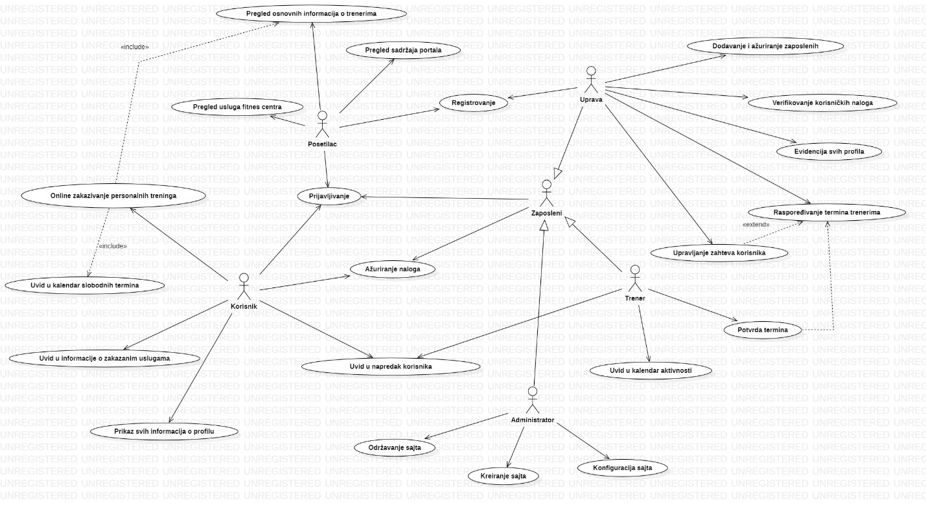Osnovni UML dijagram koji prikazuje korisnike i slučajeve korišćenja RaketaDoLeta portala prikazan je na sledećoj slici:

Slučajevi korišćenja *evidencija svih profila i upravljanje zahteva korisnika* obuhvataju složenije radnje koje se mogu razložiti dalje razložiti na pojedinačne slučajeve korišćenja.

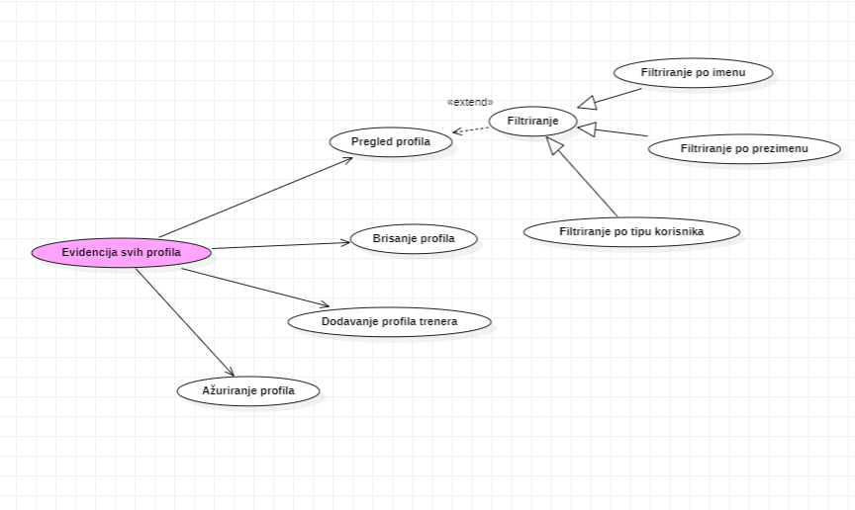Detaljni UML dijagram za slučaj korišćenja *evidencija svih profila* je prikazan na sledećoj slici:

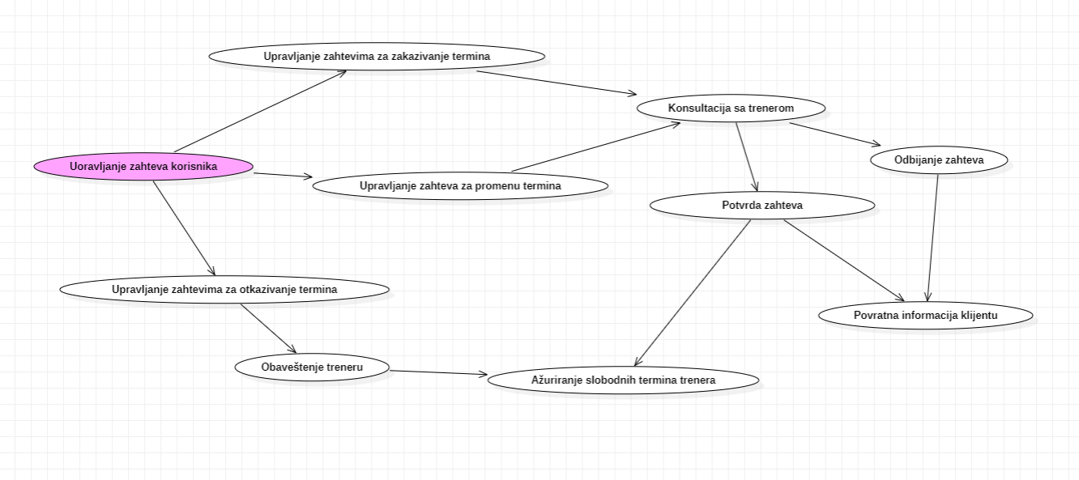Detaljni UML dijagram za slučaj korišćenja *upravljanje zahteva korisnika* je prikazan na sledećoj slici:

# Profili korisnika

Identifikovani su sledeći profili korisnika RaketaDoLeta sistema:

## Posetilac portala

Posetilac je osoba koja je pristupila aplikaciji kao neregistrovani korisnik i za njega se ne čuvaju nikakve informacije u sistemu.

Kao takav, posetilac će imati uvid u sadržaj na početnoj strani, kontakt, lokaciju i osnovne informacije o fitnes centru, kao i mogućnost registrovanja čime postaje korisnik.

## Korisnik

Korisnik je osoba sa prosečnim poznavanjem rada na računaru.

Logovanjem na sajt imaće mogućnost online zakazivanja treninga sa uvidom u kalendar slobodnih termina i izbor trenera za personalni trening ukoliko klijent to želi.

Korisnik, takođe ima mogućnost pregleda svojih dosadašnjih aktivnosti vezanih za treninge i zakazivanja, kao i uvid u njihova stanja(odgovore uprave, trenera).

## Trener

Trener je osoba zaposlena u fitnes centru koja logovanjem na sajt ima uvid u svoje obaveze (angažovanja od strane uprave). Pored toga imaće uvid u svoje klijente i moći će da im menja određene parametre.

## Uprava

Osoba koja radi u upravi je zaposlena u fitnes centru i njen glavni cilj je detaljno vođenje evidencije o njenim članovima, raspoređivanje obaveza trenera i upravljanje zahtevima korisnika aplikacije (odobravanje/odbijanje zahteva i obaveštavanje korisnika o odluci).

## Administrator

Administrator je zadužen za instaliranje, konfigurisanje i kasnije održavanje konfiguracije portala. On ima pristup svim funkcijama sistema.

# Opis slučajeva korišćenja

## Izbor jezika

**Kratak opis:**

Izbor između srpskog i engleskog jezika za prikaz informacija na portalu.

**Akteri:**

Posetilac portala, Korisnik, Trener, Uprava, Administrator.

**Preduslovi:**

Nema.

**Osnovni tok:**

1. Korisnik bira opciju za promenu jezika za prikaz informacija sa bilo koje stranice portala.
2. Tekuća stranica se osvežava i prikazuje na izabranom jeziku.

**Izuzeci:**

Nema.

**Posledice:**

Jezik je promenjen.

## Prijavljivanje

**Kratak opis:**

Logovanje na portal koristeći mejl ili lozinku.

**Akteri:**

Korisnik, Trener, Uprava, Administrator.

**Preduslovi:**

Korisnik nije trenutno prijavljen.

**Osnovni tok:**

1. Korisnik otvaranjem web aplikacije vidi početnu stranu portala i ima mogućnost prijave putem mejla i lozinke.
2. Korisnik unosi mejl i lozinku, nakon čega šalje svoje podatke serveru klikon na dugme *Prijavi se.*
3. Uneti podaci se prosleđuju do baze podataka gde se vrši njihova autentifikacija. [izuzetak: Pogrešan mejl i/ili lozinka].
4. Ukoliko je autentifikacija uspešna generišu se podaci koji će omogućiti autorizaciju samog naloga.
5. Nakon toga se prikazuje početna strana sa prikazom multimedijalnog sadržaja.

**Izuzeci:**

[*Pogrešan mejl i/ili lozinka*] Vraća korisnika na formu za logovanje uz prikladnu poruku.

**Posledice:**

Korisnik je ulogovan i od sad na dalje ima pristup dostupnim servisima.

## Pregled osnovnih podataka o fitnes centru

**Kratak opis:**

Prikaz stranice portala sa osnovnim podacima o fitnes centru.

**Akteri:**

Posetilac portala, Korisnik, , Trener, Uprava, Administrator.

**Preduslovi:**

Nema.

**Osnovni tok:**

1. Korisnik bira opciju za prikaz osnovne stranice portala.
2. Prikazuje se osnovna stranica portala.

**Izuzeci:**

Nema.

**Posledice:**

Tekuća stranica je osnovna stranica portala.

## Registrovanje

**Kratak opis:**

Prikaz stranice portala sa formom za unos osnovnih ličnih podataka i mogućnost kreiranja koriničkog naloga koji nudi dodatne servise.

**Akteri:**

Posetilac portala.

**Preduslovi:**

Nema.

**Osnovni tok:**

1. Posetilac bira opciju za registrovanje novog korisničkog naloga.
2. Prikazuje se forma za unos osnovnih ličnih podataka.
3. Posetilac unosi e-mail adresu, lozinku, ime, prezime, godina rođenja i kontakt telefon.
4. Nakon unosa svih parametara klikom na dugme *kreiraj nalog* vrši se validacija podataka [izuzetak: Uneta e-mail adresa nije validna][izuzetak: Nisu popunjena sva tražena polja] [izuzetak: Broj telefona nije validan] [izuzetak:Uneta šifra je prekratka, mora sadržati najmanje 6 karaktera] [izuzetak: Broj godina mora biti više od 15].
5. Prosleđuju se uneti podaci serveru koji kreira korisnički nalog i smešta ga u bazu podataka.
6. Aktiviranje naloga preko aktivacionog linka poslatog na e-mail.
7. Prikazuje se stranica sa profilom korisnika.
8. Verifikacija naloga od strane uprave posle uplate prve članarine

**Izuzeci:**

[*Uneta e-mail adresa nije validna*] Vraća korisnika na formu za registraciju uz odgovarajuću poruku o grešci.

[*Nisu popunjena sva tražena polja*] Vraća korisnika na formu za registraciju uz odgovarajuću poruku o grešci.

[*Broj telefona nije validan*] Vraća korisnika na formu za registraciju uz odgovarajuću poruku o grešci.

[*Uneta šifra je prekratka, mora sadržati najmanje 6 karaktera*] Vraća korisnika na formu za registraciju uz odgovarajuću poruku o grešci.

[*Broj godina nije validan, mora biti više od 15*] Vraća korisnika na formu za registraciju uz odgovarajuću poruku o grešci

**Posledice:**

Korisnički nalog je kreiran i može se pristupiti dodatnim servisima koji se nude registrovanom korisniku.

## Ažuriranje lozinke

**Kratak opis:**

Ažuriranje korisničkog naloga.

**Akteri:**

Korisnik

**Preduslovi:**

Korisnik je trenutno prijavljen.

**Osnovni tok:**

1. Korisnik bira opciju iz menija za prikaz profila.
2. Prikazuje se lični profil korisnika.
3. Korisnik bira opciju za izmenu lozinke.
4. Prikazuje se forma za unos stare (zbog potvrde) i nove lozinke.
5. Korisnik unosi tražene podatke i aktivira komandu *Potvrdi*.
6. Vrši se validacija podataka [izuzetak: Pogrešna stara lozinka] [izuzetak: Lozinka mora imati bar 6 karaktera] [izuzetak: Lozinke se ne podudaraju].
7. Vrši se ažuriranje profila u bazi podataka.
8. Osvežava se stranica sa podacima o korisniku.

**Izuzeci:**

[*Pogrešna stara lozinka*] Vraća korisnika na formu za promenu lozinke uz odgovarajuću poruku o grešci.

[*Lozinke se ne podudaraju*] Vraća korisnika na formu za promenu lozinke uz odgovarajuću poruku o grešci.

[*Lozinka mora imati bar 6 karaktera*] Vraća korisnika na formu za promenu lozinke uz odgovarajuću poruku o grešci.

**Posledice:**

Korisnički nalog je ažuriran.

## Validacija korisnika

**Kratak opis:**

Validacija naloga za novog korisnika.

**Akteri:**

Uprava.

**Preduslovi:**

Uprava je trenutno prijavljena.

**Osnovni tok:**

1. Uprava bira opciju iz menija za evidenciju profila.
2. Prikazuje se stranica sa listom neverifikovanih profila korsnika.
3. Klikom na dugme *Verifikuj* vrši se verifikacija profila korisnika.
4. Ažuriraju se podaci o profilima u bazi.
5. Prikazuje se stranica sa listom neverifikovanih profila korisnika.

**Izuzeci:**

Nema

**Posledice:**

Uprava je verifikovala nalog novog korisnika.

## Dodavanje profila trenera

**Kratak opis:**

Kreiranje korisničkog naloga za novog trenera.

**Akteri:**

Uprava.

**Preduslovi:**

Uprava je trenutno prijavljena.

**Osnovni tok:**

1. Uprava bira opciju iz menija za evidenciju profila.
2. Prikazuje se stranica sa listom profila.
3. Klikom na dugme *Dodaj trenera* otvara se forma za kreiranje novog korisničkog naloga.
4. Uprava unosi podatke o novom treneru.
5. Nakon unosa svih parametara klikom na dugme *Potvrdi* vrši se validacija podataka [izuzetak: Uneta e-mail adresa nije validna][izuzetak: Nisu popunjena sva tražena polja].
6. Prosleđuju se uneti podaci serveru koji kreira korisnički nalog i smešta ga u bazu podataka.
7. Ažuriraju se podaci o profilima u bazi.
8. Prikazuje se stranica sa profilima korisnika.

**Izuzeci:**

[*Uneta e-mail adresa nije validna*] Vraća upravu na formu za registraciju trenera uz odgovarajuću poruku o grešci.

[*Nisu popunjena sva tražena polja*] Vraća upravu na formu za registraciju trenera uz odgovarajuću poruku o grešci.

**Posledice:**

Uprava je dodala nalog trenera.

## Brisanje profila

**Kratak opis:**

Brisanje korisničkog naloga.

**Akteri:**

Uprava.

**Preduslovi:**

Uprava je trenutno prijavljena.

**Osnovni tok:**

1. Uprava bira opciju iz menija za evidenciju profila.
2. Prikazuje se stranica sa listom profila.
3. Uprava selektuje profil za brisanje.
4. Klikom na dugme *Obriši* biše se profil.
5. Ažuriraju se podaci o profilima u bazi.
6. Osvežava se stranica sa profilima korisnika.

**Izuzeci:**

Nema.

**Posledice:**

Uprava je obrisala korisnički nalog.

## Dodavanje ili ažuriranje postojećih usluga

**Kratak opis:**

Uprava ima mogućnost dodavanja ili ažuriranja postojećih usluga fitnes centra.

**Akteri:**

Uprava.

**Preduslovi:**

Uprava mora biti prijavljena na portal.

**Osnovni tok:**

* 1. Bira se opcija za editovanje.
  2. Prikazuje se lista postojećih usluga i opcija za dodavanje nove.
  3. Klikom na postojeću uslugu otvara se forma za izmenu usluge.
  4. Klikom na opciju za dodavanje nove usluge otvara se forma za dodavanje nove usluge.
  5. Prikazuje se ažurirana stranica sa novom listom usluga.

**Izuzeci:**

[*Nisu popunjena sva polja u formi*] Vraća upravu na formu za izmenu ili dodavanje usluge uz odgovarajuću poruku o grešci.

**Posledice:**

Uprava je dodala/izmenila uslugu koja se prikazuje na početnoj strani.

## Uvid u zakazane termine

**Kratak opis:**

Trener ima uvid u angažovanja koja su mu dodeljena od Uprave fitnes centra.

**Akteri:**

Trener.

**Preduslovi:**

Trener mora biti prijavljen na portal.

**Osnovni tok:**

1. Trener bira opciju iz menija za pregled rasporeda aktivnosti .
2. Prikazuje se stranica koja sadrži listu termina.
3. Trener ima mogućnost brisanja angažovanja koja su prošla.

**Izuzeci:**

Nema.

**Posledice:**

Tekuća stranica prikazuje angažovanja trenera.

## Upravljanje korisničkih zahteva

**Kratak opis:**

Uprava ima mogućnost prihvatanja ili odbijanja korisničkig zahteva.

**Akteri:**

Uprava, trener.

**Preduslovi:**

Uprava je prijavljen na portal.

**Osnovni tok:**

1. Upravi stiže zahtev klijenta za dodavanje, izmenu ili otkazivanje termina.
2. Uprava prvo proverava članarinu korisnika i ukoliko nije plaćena neko vreme odbija zahtev.
3. Ako se radi o zahtevu za dodavanje ili ažuriranje termina, uprava se konsultuje sa trenerom nakon čega trener može da odbije ili potvrdi zahtev.
4. Ako se radi o zahtevu za otkazivanje termina, uprava samo šalje obaveštenje treneru.
5. Ažurira se kalendar aktivnosti trenera.
6. Uprava šalje obaveštenje korisniku.

**Izuzeci:**

Neplaćena članarina.

**Posledice:**

Uspešno obrađen zahtev korisnika.

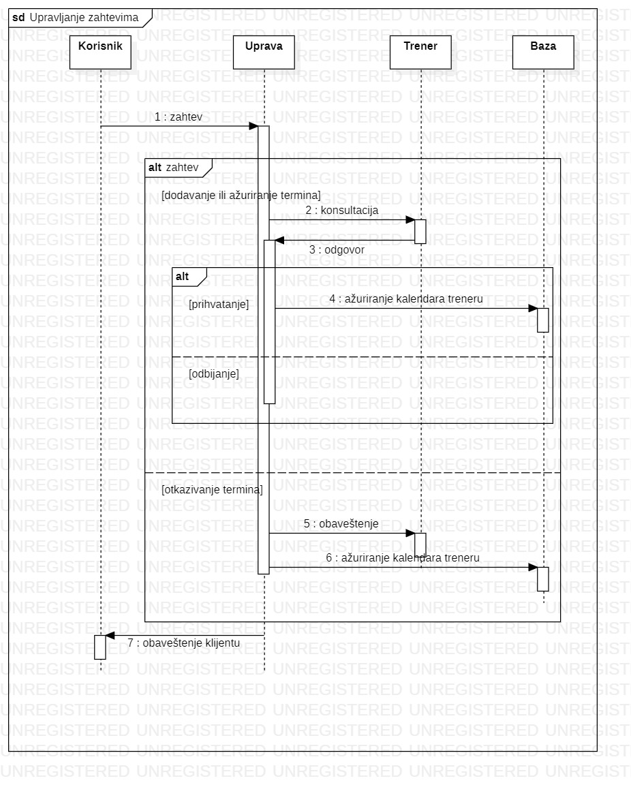**Sekvencijalni dijagram:**

## Uvid u kalendar slobodnih termina

**Kratak opis:**

Korisnik ima uvid u kalendar slobodnih termina izabranog trenera.

**Akteri:**

Korisnik.

**Preduslovi:**

Korisnik je prijavljen na portal.

**Osnovni tok:**

1. Korisnik bira opciju za prikaz podataka o trenerima.
2. Prikazuje se stranica sa informacijama o trenerima.
3. Korisnik bira željenog trenera iz spiska.
4. Prikazuje se stranica sa osnovnim informacijama o treneru kao i njegovim kalendarom aktivnosti.

**Izuzeci:**

Nema.

**Posledice:**

Prikazana je stranica sa svim informacijama o treneru.

## Online zakazivanje personalnih treninga

**Kratak opis:**

Prijavljeni korisnik ima mogućnost slanja zahteva upravi za zakazivanje personalnog treninga uz prethodni uvid u slobodne termine izabranog trenera.

**Akteri:**

Korisnik.

**Preduslovi:**

Korisnik mora biti prijavljen na portal.

**Osnovni tok:**

1. Korisnik bira opciju *Zakaži termin* iz menija sa početne strane.
2. Prikazuje se stranica koja sadrži listu trenera, nakon biranja trenera prikazuju se informacije o njegovim slobodnim terminima.
3. Korisnik bira slobodan termin i popunjava formu.
4. Korisnik klikom na dugme *Zakaži* prosledjuje upravi zahtev za trening [izuzetak: Morate uneti sva polja].
5. Prosleđeni zahtev se smešta u bazu podataka.
6. Korisniku se prikazuje obaveštenje da je zahtev uspešno/neuspešno poslat.

**Izuzeci:**

[*Nisu popunjena sva tražena polja*] Vraća korisnika na formu za zakazivanje uz odgovarajuću poruku o grešci.

**Posledice:**

Korisnik je zakazao trening.

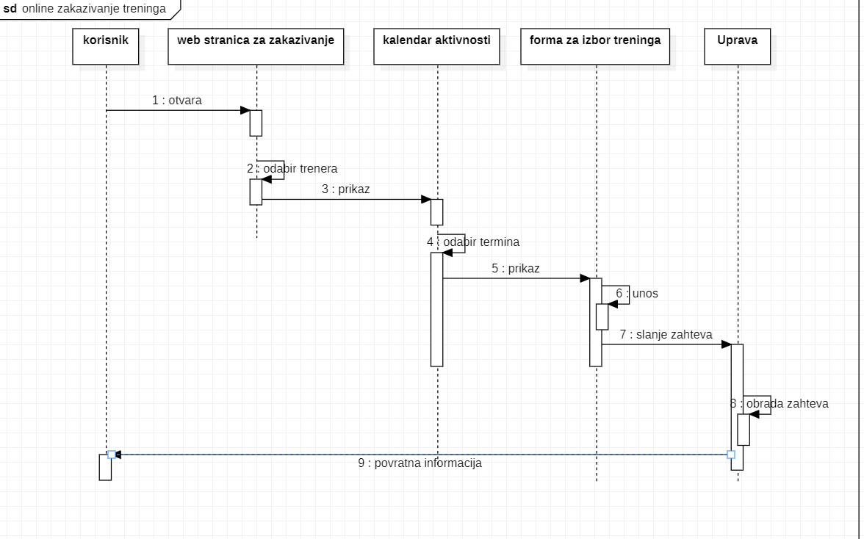**Sekvencijani dijagram:**

## Uvid u informacije o zakazanim usluama

**Kratak opis:**

Prikaz stranica sa listom zakazanih usluga.

**Akteri:**

Korisnik.

**Preduslovi:**

Korisnik je prethodno prijavljen na portal.

**Osnovni tok:**

1. Korisnik bira opciju za prikaz informacija o zakazanim uslugama.
2. Prikazuje se stranica sa listom zakazanih usluga i opcije za promenu termina ili otkazivanje.

**Izuzeci:**

Nema.

**Posledice:**

Tekuća stranica je stranica sa listom zakazanih usluga korisnika.

## Prikaz svih informacija o nalogu

**Kratak opis:**

Prikaz stranice sa informacijama o određenom nalogu.

**Akteri:**

Korisnik.

**Preduslovi:**

Korisnik je prethodno prijavljen na portal.

**Osnovni tok:**

1. Izbor opcije za prikaz informacija o nalogu prijavljenog korisnika.
2. Prikazuje se stranica sa informacijama o tom nalogu.

**Izuzeci:**

Nema.

**Posledice:**

Tekuća stranica je stranica sa podacima o nalogu prijavljenog korisnika.

## Uvid u napredak korisnika

**Kratak opis:**

Trener i korisnik imaju uvid u celokupni napredak korisnka.

**Akteri:**

Trener, korisnik.

**Preduslovi:**

Trener ili korisnik mora biti prijavljen na portal.

**Osnovni tok:**

* 1. Trener bira korisnika.
  2. Bira se opcija za prikaz napretka korisnika.
  3. Prikazuje se stranica koja sadrži osnovne informacije o napretku izabranog korisnika.

**Izuzeci:**

Nema.

**Posledice:**

Tekuća stranica prikazuje informacije o napretku korisnika.

# Dodatni zahtevi

## Funkcionalnost

U ovom odeljku su specificirani funkcionalni zahtevi koji su zajednički za više slučajeva korišćenja.

RaketaDoLeta portal ne zahteva nikakve dodatne funkcionalnosti.

## Upotrebivost

U ovom odeljku su specificirani zahtevi koji su vezani za, ili utiču na upotrebivosti sistema koji se razvija.

**Korisnički interfejs prilagođen korisniku:**

Korisnički interfejs RaketaDoLeta portala će biti dizajniran tako da bude omogućeno jednostavno i intuitivno korišćenje bez potrebe za organizovanjem dodatne obuke.

## Pouzdanost

U ovom odeljku su specificirani zahtevi u pogledu pouzdanosti sistema koji se razvija.

**Dostupnost:**

RaketaDoLeta portal će biti dostupan 24 časa dnevno, 7 dana u nedelji. Vreme kada portal nije dostupan ne sme da pređe 10%.

**Srednje vreme između otkaza:**

Srednje vreme između dva sukcesivna otkaza ne sme da padne ispod 120 sati.

## Performanse

U ovom odeljku su specificirani zahtevi koji definišu željene performanse sistema koji se razvija.

**Broj korisnika koji simultano pristupaju:**

Sistem će da podrži do 1000 simultanih pristupa korisnika portalu.

**Vreme odziva za pristup bazi podataka:**

Vreme potrebno za pristupanje bazi podataka u cilju izvršenje nekog upita ne sme da veće od 5 sekundi.

## Podrška i održavanje

U ovom odeljku su specificirani zahtevi koji treba da poboljšaju stepen podrške i mogućnost održavanja sistema koji se razvija.

RaketaDoLeta portal ne zahteva posebnu podršku i održavanje.

## Ograničenja

U ovom odeljku su specificirana ograničenja kojih se treba pridržavati pri projektovanju sistema koji se razvija.

**Hardverska platforma:**

Klijentski deo sistema treba da ima mogućnost izvršavanja na bilo kom PC računaru sa minimum Pentium II procesorom i 128 MB RAM memorije.

Serverski deo sistema će raditi na PC računaru sa proceosorom Intel(R) Core(TM) i7-8750H i 8GB RAM memorije.

**Tipovi Web čitača:**

Klijentski deo RaketaDoLeta portala će biti optimizovan za sledeće Web čitače: Internet Explorer, Opera, Firefox (Mozilla) kao i Google Chrome.